YAPI İŞLERİ VE TEKNİK DAİRE BAŞKANLIĞI
  - BİRİM İÇ DEĞERLENDİRME RAPORU
2024

İÇİNDEKİLER

A. LİDERLİK, YÖNETİM VE KALİTE

A.1. Liderlik ve Kalite

A.1.1. Yönetim Modeli ve İdari Yapı

A.1.2. Liderlik

A.1.3. Kurumsal Dönüşüm Kapasitesi

A.1.4. İç Kalite Güvencesi Mekanizmaları

A.1.5. Kamuoyunu Bilgilendirme ve Hesap Verebilirlik

A.2. Misyon ve Stratejik Amaçlar

A.2.1. Misyon, Vizyon, Değerler

A.2.2. Stratejik Amaç ve Hedefler

A.2.3. Performans Yönetimi

A.3. Yönetim Sistemleri

A.3.1. Bilgi Yönetim Sistemi

A.3.2. İnsan Kaynakları Yönetimi

A.3.3. Finansal Yönetim

A.3.4. Süreç Yönetimi

A.4. Paydaş Katılımı

A.4.1. İç ve Dış Paydaş Katılımı

A. LİDERLİK, YÖNETİM VE KALİTE

A.1. Liderlik ve Kalite

A.1.1. Yönetim Modeli ve İdari Yapı

Birimimizdeki yönetim modeli ve idari yapı (yasal düzenlemeler ve kanunlar çerçevesinde); karar verme mekanizmaları, kontrol ve denge unsurları; kurulların çok sesliliği ve bağımsız hareket kabiliyeti, yerleşmiş̧ ve benimsenmiştir. Organizasyon şeması ve bağlı olma/rapor verme ilişkileri; görev tanımları iş akış süreçleri vardır ve gerçeği yansıtmaktadır. İsleyiş şemaları yayımlanmıştır. Birimin misyonuyla uyumlu ve stratejik hedeflerini gerçekleştirmeyi sağlayacak bir yönetim modeli ve yapılanması Başkanlığımızca oluşturulmuş ve web sayfamızda yayımlanmıştır.

- Kanıt 1 Görev Tanımları
https://www.bayburt.edu.tr/tr/gorev-tanimlari-6

- Kanıt 2 Personel Listesi
https://bayburt.edu.tr/tr/personel/yapi-isleri-ve-teknik

- Kanıt 3 Organizasyon Şeması
https://www.bayburt.edu.tr/tr/organizasyon-semasi-18

A.1.2. Liderlik

Liderlik uygulamaları ve bu uygulamaların kalite güvencesi sistemi ve kültürünün gelişimine katkısı izlenmekte ve bağlı iyileştirmeler gerçekleştirilmektedir. Birimimiz amirin ve süreç liderlerinin birimdeki değişim, belirsizlik ve karmaşıklığı dikkate alan bir kalite güvencesi sistemi ve kültürü oluşturma konusunda motivasyonu yüksektir. Bu süreçler ivedilikle ve dengeli bir yaklaşımla yönetilmektedir. Birimde personeller ile yönetim arasında etkin bir iletişim ağı oluşturulmuştur.

A.1.3. Kurumsal Dönüşüm Kapasitesi

Amaç, misyon ve hedefler doğrultusunda gerçekleştirilen değişim yönetimi uygulamaları izlenmekte ve önlemler alınmaktadır. Birimimizde değişim yönetimi bulunmakta ve değişimi ihtiyaçları belirlenmiştir. Birimde değişim yönetimi yaklaşımı birimimizin geneline yayılmış olup kapsayıcı bir şekilde yürütülmektedir. Bu kapsamda Üniversitemizin teknik ve alt yapı anlamında imkanlar ölçüsünde sürdürmektedir. Yapılan yapım, bakım-onarım ve hizmeti ihaleleriyle bunu desteklemektedir. Ayrıca Üniversitemizin tüm arıza bildirimlerini web sitemizde bulunan "Arıza Bildirim Sistemi" kısmından Birimimiz bünyesindeki Bakım Onarım Şube Müdürlüğü personelince imkanlar ölçüsünde çözüme ulaştırır.

- Kanıt 4 Arıza Bildirim Sistemi
https://bakimonarim.bayburt.edu.tr/Giris.aspx

- Kanıt 5 2023 Yılı Tamamlanan Ve Devam Eden Projeler

NO | İŞİN ADI | YÜKLENİCİ
1 | Kapalı spor salonu led armatör mal alım işi | YZ MÜHENDİSLIK İLETİŞİM PROJE TAAH. İNŞ. TİÇ. LTD. ŞTİ
2 | BABERTİ KÜLLİYESİ TERFİ İSTASYONU VE HATLARININ YAPIM İŞİ | TALAY MÜHENDİSLİK – MURAT TALAY
3 | REKTÖRLÜK DIŞ CEPHE YAPIM İŞİ | ÖMER YARDIMCI
4 | EĞİTİM FAKÜLTESİ HİZMET BİNASI KESİNTİSİZ GÜÇ KAYNAĞI VE KURU AKÜ ALIM İŞİ | HAKAN YAZICI

A.1.4. İç Kalite Güvencesi Mekanizmaları
Birimimize tanımlanmış bir iç kalite güvencesi sistemi bulunmaktadır. Bayburt Üniversitesi Kalite kapsamında birimimizce Kalite Komisyonu oluşturulmuştur ve web sitemizde yayınlanmıştır. Birim içi kalite toplantıları yapılmaktadır.

- Kanıt 6 Birim Kalite Komisyonu

https://bayburt.edu.tr/tr/kys-komisyon-1

- Kanıt 7 Kalite Toplantı Tutanakları
https://www.bayburt.edu.tr/tr/toplanti-tutanagi

A.1.5. Kamuoyunu Bilgilendirme ve Hesap Verebilirlik

Kamuoyunu bilgilendirme ilkesel olarak benimsenmiştir, hangi kanalların nasıl kullanılacağı tasarlanmıştır, erişilebilir olarak ilan edilmiştir ve tüm bilgilendirme adımları sistematik olarak atılmaktadır. Birim web sayfası doğru, güncel, ilgili ve kolayca erişilebilir bilgiyi vermektedir; bunun sağlanması için gerekli mekanizma mevcuttur. İçe ve dışa hesap verme yöntemleri kurgulanmıştır ve uygulanmaktadır. Sistematiktir, ilan edilen takvim çerçevesinde gerçekleştirilir, sorumluları nettir. Alınan geri bildirimler ile etkinliği değerlendirilmektedir. Birimimizde kamuoyunu bilgilendirmek ve hesap verebilirliği gerçekleştirmek üzere mekanizmalar bulunmaktadır. Birimde şeffaflık ve hesap verebilirlik ilkeleri doğrultusunda kamuoyunu bilgilendirmek üzere tanımlı süreçler bulunmaktadır. Birim tanımlı süreçleri doğrultusunda kamuoyunu bilgilendirme ve hesap verebilirlik mekanizmalarını işletmektedir. Bu kapsamda Birimimizce yapılan çalışmalar ve bilgiler web sitemizde yayınlanmaktadır. Ayrıca yine Birim hesap verilebilirlik anlamında örnek olarak her yıl hazırladığımız Birim Faaliyet Raporları web sitemizde yayınlanır.

- Kanıt 8 Yapı İşleri ve Teknik Daire Başkanlığı Web Sitesi
https://www.bayburt.edu.tr/tr/yapi-isleri-ve-teknik-daire-baskanligi

- Kanıt 9 2023 Yılı Birim Faaliyet Raporları

https://www.bayburt.edu.tr/tr/2023-yili-faaliyet-raporu

A.2. Misyon ve Stratejik Amaçlar

A.2.1. Misyon, Vizyon, Değerler

Misyon ve vizyon ifadesi tanımlanmıştır, birim çalışanlarınca bilinir ve paylaşılır. Sürdürülebilir bir gelecek oluşturmak için yol göstericidir. Başkanlığımızca halihazırda tanımlanmış kurumun misyon ve vizyonu web sitesinde yayınlanmaktadır. Birimin genelinde misyon, vizyon ve politikalarla uyumlu uygulamalar bulunmaktadır. Bu kapsamda Misyon ve Vizyonumuza uygun olarak Birimimiz yöneticisi kontrolünde her sene birime ilişkin birim faaliyet raporu hazırlanır ve Web sitemizde yayınlanır.

- Kanıt 10 Misyon Ve Vizyon
https://www.bayburt.edu.tr/tr/misyon-ve-vizyon-7

- Kanıt 11 2023 Yılı Birim Faaliyet Raporları
https://www.bayburt.edu.tr/tr/2023-yili-faaliyet-raporu

A.2.2. Stratejik Amaç ve Hedefler

Stratejik Plan kültürü ve geleneği vardır, mevcut dönemi kapsayan, kısa/orta uzun vadeli amaçlar, hedefler, alt hedefler, eylemler ve bunların zamanlaması, mali kaynakları bulunmaktadır.

- Kanıt 12 2024 Yılı Yapılması Planlanan Projeler

Bayburt Üniversitesi 2024 Yılı Yapılması Planlanan Projeler
SIRA NO | İşin Adı
1 | Üniversitemiz Baberti Külliyesi Alanında Bulunan Kaldırımların (22 Bin M2) Granit Kaplamasının Yapılarak Asfaltlara (13 Km) Aşındırma Tabakasının Yapılması İşi.
2 | Aydıntepe Ve Demirözü MYO Doğal Gaz Dönüşüm İşi
3 | Rektörlük Ve Bağlı Birimlerin Bakım Onarım Çalışmalarına Yardımcı Olmak
4 | Baberti Külliyesi Atletizm Sahası Yapım İşi
5 | Üniversitemiz Baberti Külliyesinde Bulunan Yeşil Alanların Sulanabilmesi İçin Sulama Hattının Eksik Kısımları Tamamlanarak Gerekli Düzenlemelerin Yapılması İşi
6 | Baberti Külliyesi Ferforje Yapım İşi
7 | Dedekorkut Yerleşkesi Çevre Duvarı Ve Ferforje Yapım İşi
8 | Baberti Külliyesi Güvenlik Tedbirleri Kapsamında Külliyeyi Korunaklı Hale Getirmek.
9 | Baberti Külliyesi Çevre Sulama İçin Kampüse Su Getirmek.
10 | Yağmur Suyu Hattının Tadilatının Yapılıp Temizlenmesi Ve Terfi Sisteminin Güvenlik Önlemlerinin Artırılması İşi.

A.2.3. Performans Yönetimi
Birimimizde performans göstergeleri ve performans yönetimi mekanizmaları tanımlanmıştır. Bu kapsamda her yıl 3'er aylık dönemler sonunda Performans Programı hazırlanmaktadır.

- Kanıt 13 2023 Yılı Performans Programı İzleme

A.3. Yönetim Sistemleri

A.3.1. Bilgi Yönetim Sistemi

Başkanlığımızda Üniversitenin genelinde olduğu gibi Elektronik Belge Yönetim Sistemi(EBYS), harcama işlemlerinde kullanılan Mali Yönetim Sistemi(MYS) ve Elektronik Kamu Alımları Platformu(EKAP), Taşınır Kayıt Kontrol Sistemi altyapıları mevcuttur. Bunlar dışında gerekli olarak Yaklaşık Maliyet, Hakediş ve Kesin Hesap Programı, Mimari Çizim Programları (Autocad), SAP2000,İdestatik gibi yazılım programları, hizmet alım yöntemleri ile piyasadan temin edilerek kullanılmaktadır.

- Kanıt 14 Ekap Erişim Linki
https://ekap.kik.gov.tr/EKAP/Default.aspx?ReturnUrl=%2fEKAP%2f

A.3.2. İnsan Kaynakları Yönetimi

Birimimizdeki tüm personelin eğitimleri daha çok ortak olarak Üniversitemizin vermiş olduğu eğitimlerle sağlanmaktadır. Birim içi çalışan memnuniyet anketleri yapılmaktadır.

- Kanıt 15 Personel Memnuniyet Anketi
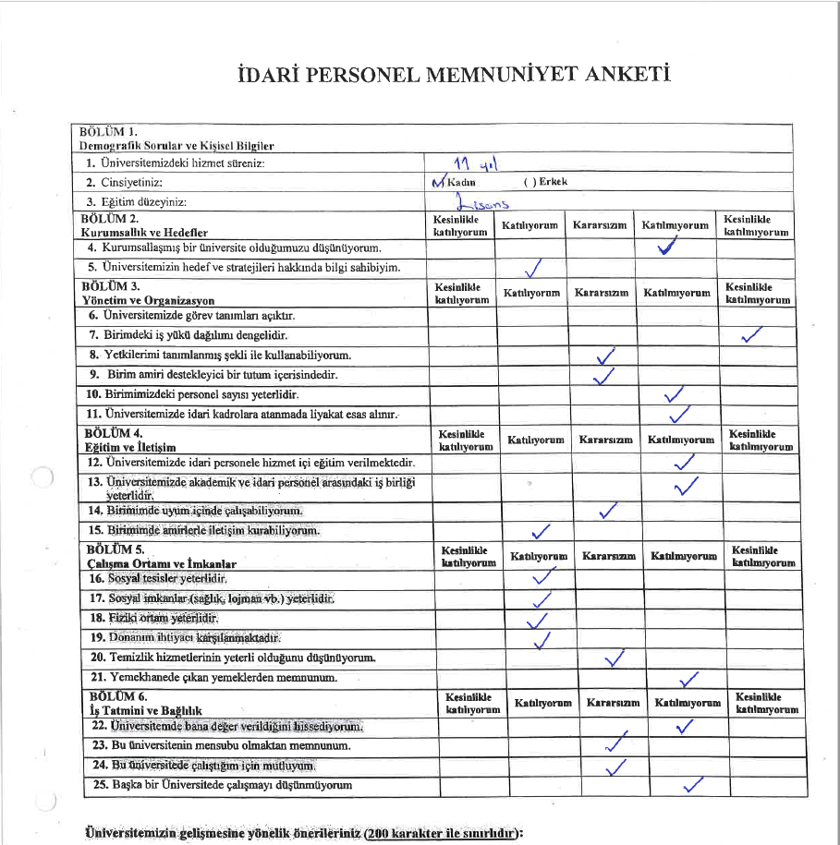
A.3.3. Finansal Yönetim
Birimimize ayrılan bütçe olanakları nispetinde planlamalar yapılmaktadır. Başkanlığımıza aktarılan bütçe etkin ve verimli bir şekilde kullanılmıştır.

A.3.4. Süreç Yönetimi
Birimin genelinde tanımlı süreçler yönetilmektedir. Tüm etkinliklere ait süreçler ve alt süreçler tanımlıdır. Süreçlerdeki sorumlular, iş akışı, yönetim, sahiplenme yazılıdır ve birimce içselleştirilmiştir. Birimimizce yaptığımız işler süreç yönetiminde bir kanıttır.

- Kanıt 16 İş Akış Şeması
https://www.bayburt.edu.tr/tr/is-akis-semasi

- Kanıt 17 2023 Yılı Tamamlanan ve Devam Eden Projeler
NO | İŞİN ADI | YÜKLENİCİ
1 | KAPALI SPOR SALONU LED ARMATÖR MAL ALIM İŞİ | YZ MÜHENDİSLIK İLETİŞİM PROJE TAAH. İNŞ. TİÇ. LTD. ŞTİ
2 | BABERTİ KÜLLİYESİ TERFİ İSTASYONU VE HATLARININ YAPIM İŞİ | TALAY MÜHENDİSLİK – MURAT TALAY
3 | REKTÖRLÜK DIŞ CEPHE YAPIM İŞİ | ÖMER YARDIMCI
4 | EĞİTİM FAKÜLTESİ HİZMET BİNASI KESİNTİSİZ GÜÇ KAYNAĞI VE KURU AKÜ ALIM İŞİ | HAKAN YAZICI

A.4. Paydaş Katılımı

A.4.1. İç ve Dış Paydaş Katılımı

Birimimizin etkileşim içinde olduğu iç ve dış paydaşlar paydaş analiz tablolarında gösterilmiştir.

- Kanıt 18 İç ve Dış Paydaşlar

İÇ PAYDAŞLAR
Paydaş Adı | Neden Paydaş
İdari Personel | Kamu Hizmeti Üretim Sürecinde
Üst Yönetim | Karar Alma ve Kaynak Sağlama Sürecinde
Strateji Geliştirme Daire Başkanlığı | Ön Mali Kontrol ve Kaynak Sağlama Sürecinde
Diğer Akademik ve İdari Birimler | Karşılıklı Etkileşim Sürecinde

DIŞ PAYDAŞLAR
Paydaş Adı | Neden Paydaş
Cumhurbaşkanlığı Strateji Bütçe Başkanlığı | Üst Politika Belgeleri, Plan ve Programlar, Yatırımlar, Kamulaştırma
Yükseköğretim Kurulu | Yönlendirme, Koordinasyon, Standart Belirleme
Çevre ve Şehircilik Bakanlığı | Bayındırlık Pozları
Müteahhitler | Yapılan işlerde Yüklenici konumunda
Sayıştay Başkanlığı | Mali Denetim
Basın İlan Kurumu | İhale İlanı
Valilik | İhale İlanı
Belediye | İhale İlanı/Kamulaştırma
İl Özel İdare | Malzeme Temini

